Урок математики в 4-м классе. Решение задач на части. Сложение и вычитание дробей с одинаковым знаменателем
Цели урока:
- Совершенствование навыков решения задач на части (проценты), закрепление решения составных уравнений, неравенств, сравнение дробей.
- Тренировать вычислительные навыки.
- Развивать речь, мышление, внимание, интерес к математике.
I. Вводная беседа.
Сегодня на уроке закрепляем знания, полученные на предыдущих уроках, и наш урок проведем в виде игры “Капитал”. Вы разбиты на четыре группы. Вы финансовые учреждения, которые осуществляют денежные расчеты и наращивают капитал.
- Что значит финансовое учреждение? (Банки).
- Выберите им названия. (Урсабанк, Сбербанк, Дружбабанк, Сельхозбанк)
- Вы – служащие банка. Ваша задача, выполняя различные задания, увеличить свой капитал.
- А что такое капитал? (Капитал – большая сумма денег.)
Условия игры:
- Выберите управляющих банками, которые имеют право принимать окончательное решение по данному вопросу.
- Каждому банку предлагается по очереди выбирать себе задания стоимостью от 50 до 200 рублей.
- Если даёте правильный ответ, то ваш капитал увеличивается на стоимость задания. Если ответ неправильный, то капитал уменьшается на:
а) 50% стоимости задания, если другой банк также не сможет ответить верно.
б) на 100% стоимости задания, если другой банк дает правильный ответ, а группа представляющая этот банк получает прибавку к своему капиталу равную 100% стоимости задания.
- Банк может продать своё задание другому банку или купить его задание по взаимному согласию (аукцион).
- Победителем считается тот банк, у которого больше “денег”.
П. Разминка.
- Чтобы хорошо шла работа в банках надо быть очень внимательными, предлагаю сделать разминку и заработать стартовый капитал (200 рублей).
1. (Для первой группы) Найдите закономерность и назовите следующие два числа в ряду.
, , , …, …
, , , …, …
2. (Для второй группы) Восстанови цепочку вычислений.
- Какое правило применили?
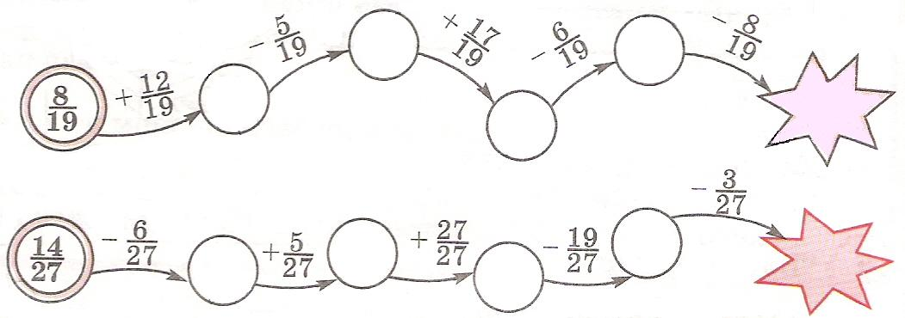
3. (Для третьей группы) – Найдите от 64.
- Найдите 3% от 800.
- Как найти часть числа?
4. (Для четвертой группы)
- Какую часть число 4 составляет от 8?
- Как найти какую часть одно число составляет от другого?
- Найдите число, которого составляет 8.
- Как найти число по его части?
- Молодцы!
III. - Вы заработали стартовый капитал, а теперь чтобы его нарастить нужно выполнить задания.
Сферы | Стоимость заданий
деятельности
Задачи | 50 | 100 | 200
Уравнения | 50 | 100 | 200
Геометрический | 50 | 100 | 200
материал | 50 | 100 | 200
Неравенства | 50 | 100 | 200
- Задания распределены по цене, чем выше цена, тем труднее задание. Каждая группа выбирает одно задание.
- Сфера нашей деятельности задачи.
Задачи стоимостью 50 рублей.
1. Высота дерева саксаул 1м, это составляет длины его корня. Найди длину корня этого дерева.
2. Летом засушили а кг ягод. Из них составил шиповник. Сколько килограммов шиповника засушили?
3. Для украшения елки купили с шаров, что составило 60% всех купленных игрушек. Сколько купили игрушек для елки?
4. Весной на клумбе посадили d цветов, что составило цветов, посаженных на другой клумбе. Сколько цветов посадили на другой клумбе?
Задачи стоимостью 100 рублей.
1. Высота айсберга 84 метра. находится под водой. Найти высоту надводной части айсберга.
2. Составь выражение и найди его значение.
а) Вдоль улицы посадили а тополей, что составило всех посаженных деревьев. Сколько всего деревьев посадили вдоль улицы? (а = 36)
б) Столовый сервиз стоил b рублей. На распродаже цена на него снизилась на 30%. На сколько рублей меньше теперь стоит столовый сервиз? (b = 2000).
3. Поезд проехал 60 км, что составило 5% всего пути. Сколько километров осталось проехать?
4. Составь выражение и найди его значение.
а) У папы было 600 рублей. На подарок сыну он истратил 20% этих денег. Сколько рублей стоил подарок?
б) В декабре было 10 ясных дней, какую часть декабря составили ясные дни?
Задачи стоимостью 200 рублей.
1. Магазин продал за день 600 тетрадей; из них были в клетку, в одну линейку, а остальные были в две линейки. Сколько продано тетрадей в две линейки?
2. Экскурсионный теплоход проплыл за 3 дня 240 км. В первый день он проплыл всего пути, а во второй – всего пути. Сколько километров проплыл теплоход в третий день?
3. Сварили 600 кг земляничного, малинового и смородинового варенья. Земляничное варенье составило 30% всего сваренного варенья, а малиновое - всего сваренного варения. Сколько килограммов сварили смородинового варенья?
4. В одной коробке 42 кг яблок, что составляет от яблок во второй коробке. Все яблоки из двух коробок расположили в пакеты по 7 кг в каждом. Сколько получилось пакетов?
- Выбирайте! (решают и делают анализ задач, ответы сверяют по таблице)
Физ. минутка.
- Как называются деньги иностранного государства? (валюта).
- Доллар и Евро проведут музыкальную физ. минутку.
- Сфера деятельности - уравнения (решают и объясняют решение уравнений, сверяют по таблице).
Уравнения стоимостью 50 рублей.
1. 42172 – 5х = 7152
2. (у + 3698) : 507 = 630
3. ( - t) + =
4. – ( + k ) =
Уравнения стоимостью 100 рублей.
1. - ( х + + ) = +
2. ( + х) – = -
3. 60 • (у : 40 + 4) = 720
4. (60 • а – 30) : 5 = 18
Уравнения стоимостью 200 рублей.
1. (а • 16 – 720) : 30 = 400 – 392
2. (95 – 380 : b) + 35 = 16 + 94
3. 200 – 560 : (у + 36) = 48 • 4
4. (300 • х – 72) : 7 = 96 + 108
- Сфера деятельности - геометрический материал (выполняют задания, сверяют ответы по таблице)
Геометрический материал стоимостью 50 рублей.
Неравенства стоимостью 50 рублей.
Сравнить.
1. … ; … ; 6% … ; … 4%.
2. … ; … ; … 1; 15% … .
3. … ; …. ; …. 4%; … 8%.
4. … ; … ; … 1; 15% … .
Неравенства стоимостью 100 рублей
1.
2. <
3. <
4.
Неравенства стоимостью 200 рублей.
1. Запиши множество дробей , если известно:
3 < х 4, 6 у 8
2. Запиши множество дробей , если известно:
9 < х < 12, 18 у < 20
3. Запиши с помощью фигурных скобок множество решений неравенства:
< - <
4. Найти множество решений неравенства:
< - <
- Ответы сверяют по таблице.
IV. Подведение итога.
- Подводим итог нашей игры.
- Банк, у которого больше всего денег…
- Кто испытывал трудности в работе, поднимите руку
- А кто с удовольствием продолжил бы наш урок?
Рефлексия.
- Оцените работу своего банка.
- Кто считает, чей банк поработал на “5”, на “4”? Почему?
- А теперь оцените работу класса.
- Почему именно такую оценку дали классу?
- Свой урок мне хочется закончить такими словами.
Математика - королева наук!
Без неё не летят корабли,
Без неё не поделишь ни акра земли,
Даже хлеба не купишь, рубля не сочтешь,
Что почем, не узнаешь,
А узнав, не поймешь!
- Благодарю за активную работу на уроке.
V. Домашнее задание.
- Составить задачу (уравнение, неравенство) по разной цене.
Таблица ответов.
Сфера деятельности | Цена заданий
Сфера деятельности | 50 р. | 100 р. | 200 р.
Задачи | 1. 20 м  2. а : 10 · 3  3. с : 60 · 100  4. d : 4 · 7 | 1. 12 м  2. а) а : 2 · 3  54 дерева  б) b : 100 · 30  на 600 рублей  3. 1140 км  4. а) 120 рублей  б) | 1. 135 тетрадей  2. 54 км  3. 60 кг  4. 13 пакетов
Уравнения | 1. 7004  2. 315712  3.  4. | 1.  2.  3. 320  4. 2 | 1. 60  2. 19  3. 34  4. 5
Геометрический материал | 1. 1. S = a · b : 2  2. 18 см²  3. 20 см  4. 96 см² | 1. 30 дм²  2. 63 см²  3. 54 см²  4. 4000 м² | 1. 24 м²  2. 50 дм²  3. 87 м²  4. –
Неравенства | 1. > , < ,  6% = , > 4%.  2. < , > ,  < 1, 15% < .  3. < , > ,  = 4%, > 8%.  4. < , > ,  < 1, 15% > . | 1.  2.  3.  4. | 1. 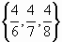  2. 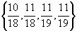  3.  4.

